西阆苑小二班班级动态
2024年2月21日 星期三

【01 来园篇】
新年新气象，创意福气签，小朋友们抽一个写着新年愿望的福气签，拍照留念，满满的仪式感。
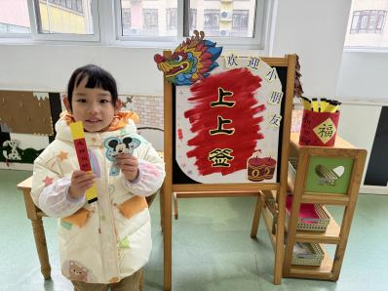 | 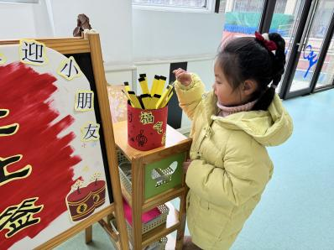 | 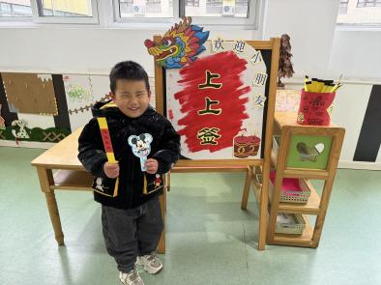
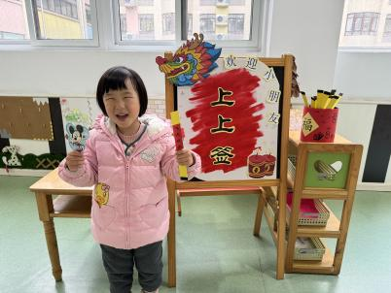 | 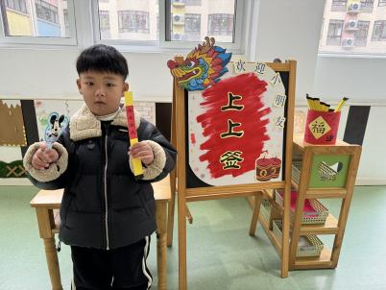 | 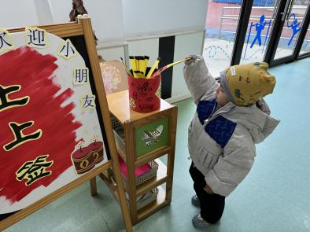

【02 区域篇】
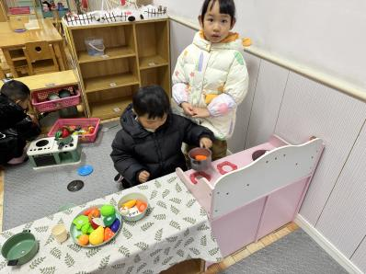 | 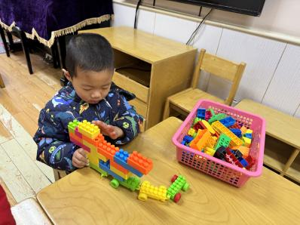 | 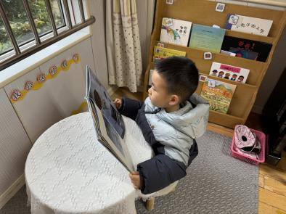
梁呈恩和吴琬琰在娃娃家厨房做着美味的年夜饭。吴琬琰准备食材，梁呈恩烧菜。 | 成铭恩在桌面建构拼搭了一辆双层巴士，可以容纳很多的乘客。 | 于晨栩在图书区选择了一本绘本，在认真阅读。

【03 学习篇】
谈话：新年里的开心事
快乐的寒假生活已经结束，这也是孩子们第一次离开幼儿园，度过的第一个寒假。回到幼儿园后见到老师和同伴，幼儿肯定有很多开心或难忘的事情要相互倾诉、交流。因此，我们以“快乐的寒假”为话题，开展本次活动，发展孩子的语言表达能力。
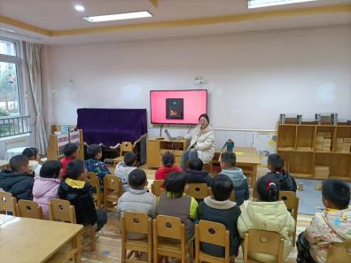 | 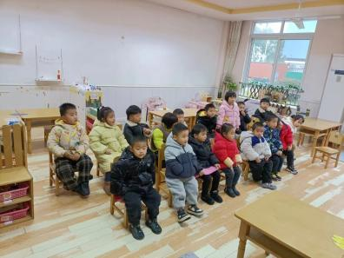 | 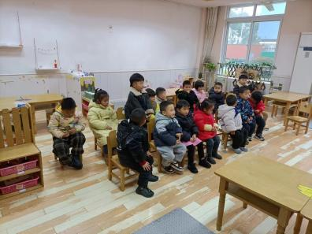
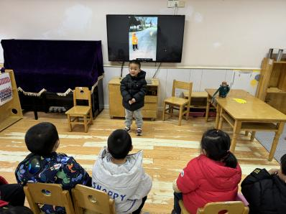 | 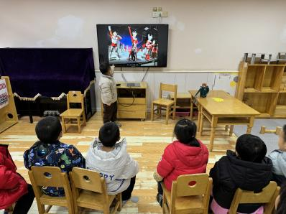 | 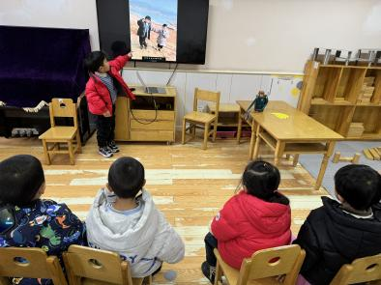
杨梓煜：我最开心的事是和哥哥一起放烟花。
陈之昂：我最开心的事是看到了很多的奥特曼。
付宇晨：我和弟弟一起爬山很开心。
鲍琳筱：我和妈妈还有姐姐一起挖马蹄。
胡心悦：老家下雪了，我堆了雪人很好玩很开心。
......

【04 生活篇】
今天吃的是红豆饭、土豆牛肉、肉末炖白菜、菠菜鸡蛋汤。新学期第一天在学校吃饭，每一位小朋友都吃得很香，还做到了光盘。
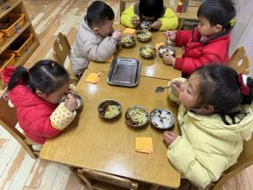 | 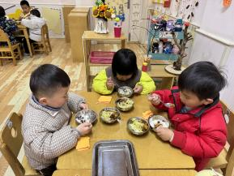 | 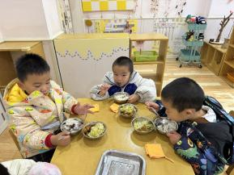 | 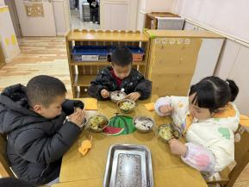

【05 温馨提示】
各位家长，今天开展延时班，请您关注放学时间，准时来接哦！（不上延时班的放学时间：15:30，上延时班的放学时间：16:30。）

